EKSKURZIJA V
VELENJE in CELJE

ŠOLSKO LETO 2010/11

Ime in priimek: ________________________________
Razred: _________

8. april 2010

VELENJE

RAZVOJ PREMOGOVNIŠTVA NA SLOVENSKEM

- Poznamo dva načina pridobivanja premoga, jamsko in površinsko.
  - Na kateri način pridobivajo premog v Premogovniku Velenje?
_______________________________________________________________
  - Kateri je cenejši?
________________________________________________________________
- Razvrsti vrste premoga po starosti od najstarejše do najmlajše (1-5). Označi vrsto premoga, ki jo kopljejo v Premogovniku Velenje.

vrsta premoga | starost
rjavi premog
antracit
lignit
črni premog
šota

- Kaj je bilo največji uporabnik premoga nekoč? Kaj je danes? Utemelji odgovora.

- Kateri so bili najpomembnejši slovenski premogovniki nekoč? Kateri so še danes delujoči?

- Zapiši eno pozitivno in eno negativno posledice trditve »Premog je luč.«, ki je preoblikovala Šaleško dolino.
a) Pozitivna posledica: ________________________________________________
b) Negativna posledica: ________________________________________________
ŠALEŠKA JEZERA
6. V neposredni bližini Velenja se nahajajo ______ jezera. Opiši kdaj in kako so nastala.
_________________________________________________________________
_________________________________________________________________

7. Navedi eno negativno in eno pozitivno posledico njihovega nastanka.
Negativna posledica: __________________________________________________
Pozitivna posledica: ___________________________________________________

8. Kaj proizvajajo v TE Šoštanj? __________________________________________
Kaj je glavni razlog, da stoji termoelektrarna prav tu? _______________________

9. Katera velika tovarna se nahaja v bližini Velenja? Kaj proizvajajo v njej?
___________________________________________________________________

10. Kdo je mastodont? Zakaj stojita dva kipa mastodonta ob Velenjskem jezeru?
___________________________________________________________________
___________________________________________________________________

11. Ko se peljemo od Velenjskega jezera proti centru mesta opazimo vzdolž ceste velike zelene cevi. Čemu služijo?
_________________________________________________________________
_________________________________________________________________

CELJE

12. Nariši skico starega mestnega jedra Celja – pogled z gradu. Ne pozabi na reki.

13. Zakaj imenujemo Celje tudi »Knežje mesto«?
_________________________________________________________________

14. Skiciraj grb Celjskih gofov.
Ne pozabi označiti barv.

15. Ko zapuščamo Celje opazimo na poti do avtoceste veliko novih trgovskih centrov. Katere dejavnosti, razen trgovine, nam ti centri še ponujajo?
___________________________________________________________________
Napiši po eno negativno in eno pozitivno posledico nastanka takih nakupovalnih središč.
Negativna posledica: ________________________________________________
Pozitivna posledica: __________________________________________________

16. Na zemljevidu poišči kulturno znamenitost, ki jih prikazuje fotografija. Vpiši pripadajočo številko in jo poimenuj.

____________________________ ___________________________

______________________ __________________________________

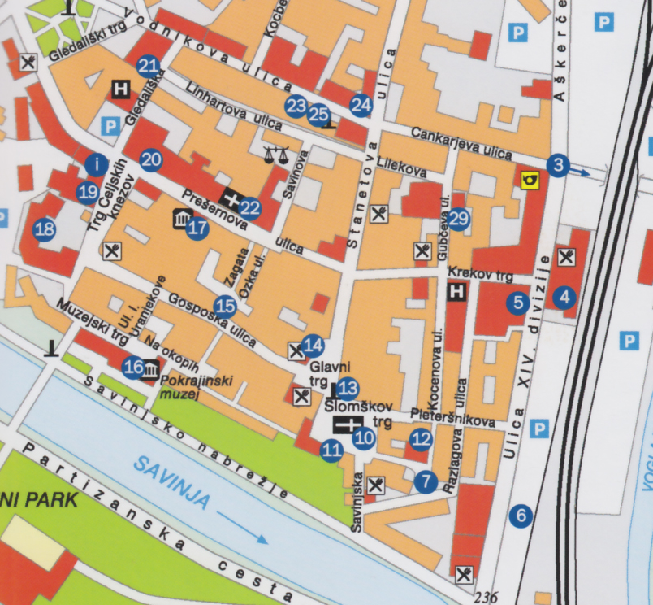
17. Na zemljevidu označi pot, po kateri je potekala današnja ekskurzija.
